Преподаватель: Влавацкая Н.В.
ПМ.01.«Эксплуатация и техническое обслуживание сельскохозяйственных машин и оборудования»
МДК 01.01. Технология механизированных работ
Дата 17.04 2020
Лекция

Технология внесения органических удобрений.
Органические удобрения - это перегной, торф, навоз, птичий помет (гуано), различные компосты, органические отходы городского хозяйства (сточные воды, осадки сточных вод, городской мусор) , сапропель, зеленое удобрение. Они содержат важнейшие элементы питания, в основном в органической форме, и большое количестве микроорганизмов. Действие органических удобрений на урожай культур сказывается в течение 3-4 лет и более.
Навоз. Это основное органическое удобрение во всех зонах страны. Он представляет собой смесь твердых и жидких выделений сельскохозяйственных животных с подстилкой и без нее. В навозе содержатся все питательные вещества, необходимые растениям, и поэтому его называют полным удобрением
Птичий помет. Это быстродействующее органическое удобрение. Питательные вещества в нем хорошо усваиваются растениями. Куриный помет содержит 0,7-1,9% азота, 1,5-2% Р2О5,0,8-1% К2О и 2,4% СаО. Птичий помет используют в качестве подкормки зерновых и технических культур, растворяют его в 8-10 частях воды и вносят в почву культиваторами - растениепитателями.
Торф. Это удобрение представляет собой смесь полуразложившихся в условиях избыточного увлажнения остатков растений, в основном болотных.

Машина для внесения твердых органических удобрений РОУ-6 предназначена для транспортирования и поверхностного внесения твердых органических удобрений в почву, а также для перевозки кормов и других сельскохозяйственных грузов с выгрузкой назад.
Машина РОУ-6 представляет собой двухосный полуприцеп, на раме которого установлен металлический кузов с надставными бортами. По дну кузова движется цепочно-планчатый питающий транспортер. Разбрасывающее устройство машины состоит из двух шнековых барабанов: измельчающего и разбрасывающего, оси которых расположены горизонтально. Устройство установлено на месте заднего борта кузова и приводится в действие от ВОМ трактора. РОУ-6 оборудована также тормозной системой и системой электрооборудования, обеспечивающими безопасность работы.
Питающий транспортер состоит из четырех сварных грузовых цепей, объединенных попарно в две ветви. Каждая ветвь оборудована самостоятельным натяжным устройством. К цепям с равными промежутками прикреплены хомутами металлические скребки. Транспортер приводится в движение кривошипно-шатунным и храповым механизмами от ВОМ трактора. При включении ВОМ корпус кривошипа вместе с диском вращается, через шатун приводится в колебательное движение коромысло, на котором закреплена собачка, прижимаемая к храповому колесу пружиной. Храповое колесо закреплено на ведущем валу транспортера.
Когда шатун совершает холостое движение, собачка скользит по зубцам храпового колеса. При рабочем движении собачка упирается в зубец храпового колеса, поворачивая тем самым вал транспортера. Предохранительная собачка удерживает храповое колесо от обратного вращения.
Во время движения агрегата транспортер перемещает весь объем удобрений, находящихся в кузове, к разбрасывающему устройству. Барабаны, вращающиеся снизу вверх, воздействуют на весь слой удобрений. При этом зубья нижнего барабана интенсивно рыхлят удобрения и измельчают соломистые включения. Нижний барабан подает удобрения на верхний барабан. Последний, вращаясь с большей скоростью, подхватывает удобрения и разбрасывает их по поверхности поля. Вследствие того, что шнековая навивка на барабане от центра расходится к его концам, ширина разброса удобрений значительно превышает ширину кузова. Кроме того, верхний барабан, отбрасывая лишние удобрения в кузов, обеспечивает частичное выравнивание слоя.
Доза внесения удобрений зависит от скоростей движения транспортера и агрегата. Для изменения скорости транспортера поворачивают диск относительно корпуса. При этом изменяют эксцентриситет пальца кривошипа, ход шатуна и размах коромысла. Положение диска и скорость движения агрегата для заданной дозы выбирают по таблицам, составленным для органических удобрений объемной массой 0,8 т/м3. Грузоподъемность машины 6 т, ширина разбрасывания 6…7 м, доза внесения 15…45 т/га, рабочая скорость до 12 км/ч.
Технические характеристики машин для внесения твердых органических удобрений:
Показатели РОУ -6
Грузоподъемность, т — 6 Вместимость — куб.м — 3,6 Габариты, м — 5,9 х 2,25 х 1,85 Масса — кг — 2000 Агрегатируется с трактором — Класс 1,4 (МТЗ-80/82) Доза внесения — т./га — 10-50 Рабочая ширина распред. удобрений, м — 6 — 7
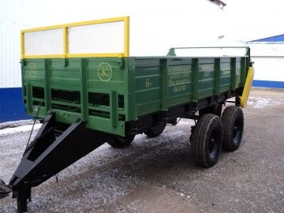
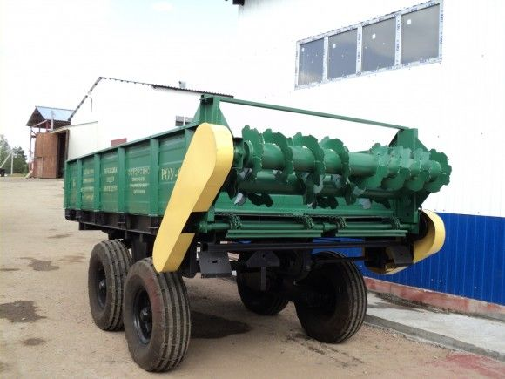
Марка | РОУ-6
Грузоподъемность, кг | 6000
Габаритные размеры, мм  длина  ширина  высота | 5850  2300  1750
Погрузочная высота по полу платформы, мм | 1250
Масса машины с разбрасывающим устройством, кг | 2000
Ширина коллеи, мм | 1800
Размер кузова с основными бортами, м³ | 3,6
Размер шин | 310-406 12.00-16  Л-163
Тормозное устройство | Колодочные тормоза  на одной паре колес

Благодаря деятельности фермерских и крестьянских хозяйств на поля страны ежегодно вывозятся сотни миллионов тонн твердых и жидких органических удобрений.
Так как на каждом гектаре разбрасывают несколько десятков тонн органических удобрений, то для снижения затрат труда нужны большегрузные машины; обычно вместимость кузова таких машин составляет 5…15 т.
Разбрасыватели органических удобрений (навоза, компостов) работают по следующей технологической схеме: транспортер подает массу к активному разбрасывающему устройству, последнее измельчает ее и распределяет по поверхности поля.
Твердые органические удобрения вносят по прямоточной технологии (ферма – поле), перевалочной (ферма – бурт – поле) и двухфазной.
По прямоточной технологии удобрения транспортируют и вносят одной и той же машиной.
По перевалочной технологии в свободное время удобрения формируют на краю поля в бурты, а в сезон работы разбрасывают, повышая тем самым производительность разбрасывателей. Согласно двухфазной технологии, навоз укладывают в определенном порядке в кучи, исходя из заданной дозы внесения, а затем распределяют по полю валкователем-разбрасывателем.
РОУ-6 агрегатируется с трактором класса тяги 1,4 кН, оборудованным гидрофицированным крюком, вводами для электрооборудования, приводами тормозной системы.
Основные сборочные единицы машины монтируются на раме, снабженной прицепным и опорным 6устройствами. Ходовая часть составлена из двух пар колес с пневматическими шинами. Металлический кузов машины имеет надставные деревянные борта 5. По дну кузова движется цепочно-планчатый питающий транспортер 1.Разбрасывающее устройство, составленное из шнековых барабанов – измельчающего 2 и разбрасывающего 3, установлено на месте заднего борта кузова. Транспортер и разбрасывающее устройство приводятся в действие от вала отбора мощности трактора.

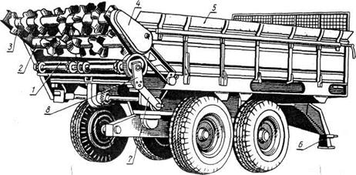
Рис. 4.10. Разбрасыватель органических удобрений РОУ-6: 1 – цепочно-планчатый транспортер; 2 – измельчающий барабан; 3 – разбрасывающий барабан; 4 – защитный кожух передачи; 5 – надставной борт кузова; 6 – опора; 7 – шатун; 8 – подвеска
РОУ-6 оборудован тормозной системой и системой электрооборудования, обеспечивающими безопасность работы.
Транспортер
(рис. 4.11) составлен из четырех сварных грузовых цепей, объединенных попарно в две ветви.
Каждая ветвь оборудована самостоятельным натяжным устройством, для этого болтами 15перемещают вал 16, на котором свободно вращаются ведомые ролики. К цепям с равными промежутками прикреплены хомутами металлические скребки 12 транспортера. Ведущие звездочки 1закреплены на общем для обеих ветвей транспортера ведущем валу 2.
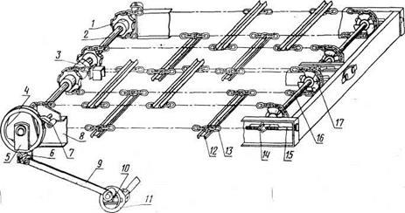
Рис. 4.11. Транспортер РОУ-6: 1 – ведущая звездочка; 2 – ведущий вал; 3 – опорный подшипник; 4 – храповое колесо; 5 – коромысло; 6 – ведущая собачка; 7 – предохранительная собачка; 8 – брус рамы; 9 – шатун; 10 – диск кривошипа; 11 – корпус кривошипа; 12 – скребок; 13 – цепь; 14 – натяжная гайка; 15 – натяжной болт; 16 – ведомый вал; 17 – ведомый ролик
Транспортер приводится в движение кривошипно-шатунным и храповым механизмами. Шатун 9приводит в колебательное движение коромысло 5, на котором закреплена собачка 6, прижимаемая к храповому колесу 4 пружиной. Храповое колесо закреплено на ведущем валу 2 транспортера. При холостом движении шатуна 9 собачка скользит по зубцам храпового колеса 4. При рабочем движении шатуна собачка упирается в зубец храпового колеса, поворачивая тем самым вал транспортера. Предохранительная собачка 7 удерживает храповое колесо от обратного вращения. Количество разбрасываемого удобрения регулируют изменением скорости движения транспортера. Для этого изменяют эксцентриситет пальца кривошипа механизма привода.
Разбрасывающее устройство собрано в раме, в подшипниках которой вращаются измельчающий 2(рис. 4.10) и разбрасывающий 3 барабаны. Разбрасывающее устройство монтируется на платформе кузова: специальными крюками опирается на концевые корпусы ведущего вала транспортера, а кронштейнами – на боковые борта кузова.
На измельчающем барабане закреплена шнековая лента с прерывистым зубчатым профилем, на верхнем (разбрасывающем) – сплошная. Нижний барабан перебрасывает через себя удобрение, рыхлит и измельчает его. Разбрасывающий барабан 3 подхватывает массу от нижнего и распределяет ее по полю. Если удобрения расположены в кузове неравномерно, с возвышениями, то верхний барабан выравнивает слой массы, что увеличивает равномерность разбрасывания.
Доза внесения 15…45 т/га, грузоподъемность 6 т, ширина полосы разбрасывания 6…7 м, рабочая скорость до 12 км/ч. Разбрасыватель обслуживается трактористом.
Разбрасыватель ПРТ-16 (рис. 4.12) представляет собой прицеп, опирающийся на подкатную тележку 1 и две пары колес. Схемы устройства питающего транспортера и разбрасывателя удобрений такие же, как в ПРТ-10. Кузов ПРТ-16 составлен из двух секций: основной 4, образованной боковыми бортами и днищем, и самосвальной 2; последнюю можно поворачивать при помощи механизма опрокидывания 3.
Транспортер составлен из двух ветвей, соединенных попарно скребками. Каждая ветвь имеет самостоятельное натяжное устройство. Цепи следует натягивать так, чтобы их ведомые ветви средней частью слегка касались лонжеронов.
ПРТ-16 оборудован колодочными тормозами с пневматическим приводом, действующим на все колеса машины, и механическим ручным приводом, действующим на задние колеса. Пневматический привод служит для торможения разбрасывателя одновременно с торможением трактора, ручной (стояночный) – для торможения машины на стоянке.Последний должен неограниченное время удерживать загруженный разбрасыватель на уклоне до 12°.
В начале работы удобрения подаются к разбрасывающему устройству только из основной секции 4. Через 10…15 с тракторист включает механизм опрокидывания 3 самосвальной секции 2, и масса перегружается в основную секцию. Транспортер подхватывает высыпающееся удобрение и подает его к разбрасывателю. После опорожнения самосвальной секции тракторист опускает ее в исходное положение.
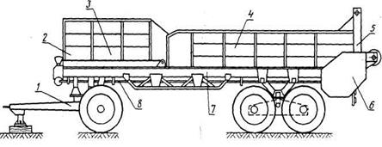
Рис. 4.12. Разбрасыватель органических удобрений ПРТ-16: 1 – подкатная тележка; 2 – самосвальная секция; 3 – механизм опрокидывания; 4 – основная секция; 5 – разбрасыватель; 6 – механизм передач; 7 – рама; 8 – трансмиссия

Тракторист из кабины визуально контролирует поток разбрасываемого удобрения. Количество разбрасываемого ПРТ-16 удобрения – 20, 40, 60 т/га – регулируют перестановкой звездочек привода транспортера, руководствуясь инструкцией.
Ширина захвата разбрасывателя 5…6 м, объем кузова 11,5 м³. ПРТ-16 обслуживает тракторист.
Разбрасыватель РУН-15Б (рис. 4.13) распределяет органическое удобрение из куч, размещенных самосвалами на поле в шахматном порядке. РУН-15Б навешивают на гусеничные тракторы класса 30 кН. На механизм передней навески трактора монтируют валко-образователь, задней навески – разбрасыватель.
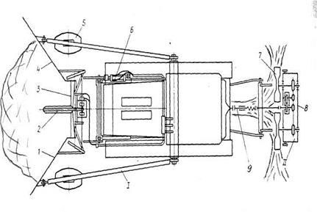
Рис. 4.13. Валкователь-разбрасыватель РУН-15Б: 1 и 4 – левая и правая боковины; 2 – активный проталкиватель удобрений; 3 – дозирующее устройство; 5 – опорный каток; 6 – гидроцилиндр; 7 – ротор; 8 – редуктор; 9 – вал отбора мощности; I – Валкообразователь; II – разбрасыватель
Валкообразователь опирается на катки 5, регулируемые по высоте. Он формирует из куч удобрений непрерывный валок. Для этого в конце сходящихся боковин устройства имеется дозирующее окно для прохода массы. Ширину и высоту окна регулируют двумя горизонтальными и двумя вертикальными заслонками, что дает возможность формировать равномерный валок из следующей кучи. Над окном расположен толкатель, работающий от гидропривода. Он разрушает крупные комья и выталкивает удобрения из окна.
Удобрения распределяют по полю четырехлопастные роторы 7 разбрасывателя. Валы роторов приводятся в действие от вала отбора мощности 9 трактора. Частоту вращения роторов изменяют сменой звездочек на валах роторов. Высоту подъема роторов регулируют опорными катками. Валкообразователь и разбрасыватель переводятся в рабочее и транспортное положение гидроцилиндрами. Делитель разбрасывателя разрезает валок на две части, их поднимают лемеха и удерживают совместно с боковыми отвалами. Лопасти роторов 7 захватывают, измельчают и швыряют удобрения в обе стороны. Для раскладки куч поле предварительно размечают. Расстояние между рядами куч 25…30 м, между кучами в ряду – 15…60 м, в зависимости от нормы внесения.Рун-15Б разбрасывает 15…60 т навоза на 1 га, работает со скоростью 3…7,5 км/ч. Обслуживает устройство тракторист.
Вопросы :
1.Виды органических удобрений.
2.РОУ-6(технические характеристики, устройство, технологический процесс).
3.ПРТ-16(технические характеристики, устройство, технологический процесс).
4.РУН-15Б (технические характеристики, устройство, технологический процесс).
Конспект vaiber 89138336265

